Application Mobile de Gestion des Stagiaires
PHASE 1
CONCEPTION ET MODÉLISATION
(UML & Merise)
Juillet 2026

Sommaire
1. Diagramme de cas d'utilisation (UML) 4
1.1. Acteurs identifies: 4
2. Diagramme de classes (Voir l’image du UML) 5
3. Diagrammes de séquence (UML) 6
3.1. Séquence — « Faire l'appel » 6
3.2. Séquence — « Justifier une absence » 7
3.3. Séquence — « Demander un document administratif » 8
3.4. Séquence — « Publier une annonce (examen ou contrôle) » 8
3.5. Séquence — « Gérer l'emploi du temps » 8
4. Modèle Conceptuel de Données – MCD 9
4.1. Entités et propriétés 9
4.2. Contrainte de généralisation/spécialisation 10
4.3. Associations et cardinalités 10
4.4. Schéma MCD (Voir l’image du MCD) 12
5. Modèle Logique de Données – MLD 13
4.5. Schéma MLD (Voir l’image du MLD) 15
6. Dictionnaire de données 16
6.1. UTILISATEUR 16
6.2. FORMATEUR / STAGIAIRE / ADMINISTRATEUR / DIRECTEUR / GESTIONNAIRE / SRIO / SCQ 17
6.3. REGION 17
6.4. ANNEE_FORMATION 18
6.5. ETABLISSEMENT 18
6.6. CLASSE 18
6.7. COURS 19
6.8. AFFECTATION 19
6.9. NOTE 19
6.10. APPEL 20
6.11. PRESENCE 20
6.12. JUSTIFICATION 20
6.13. NOTIFICATION 21
6.14. CRENEAU 21
6.15. DOCUMENT 22
6.16. DEMANDE_DOCUMENT 22
6.17. ANNONCE 23
6.18. DEVICE_TOKEN 23
6.19. PERMISSION 24
6.20. ROLE_PERMISSION 24
6.21. AUDIT_LOG 24
7. Règles de gestion 25

1. Diagramme de cas d'utilisation (UML)

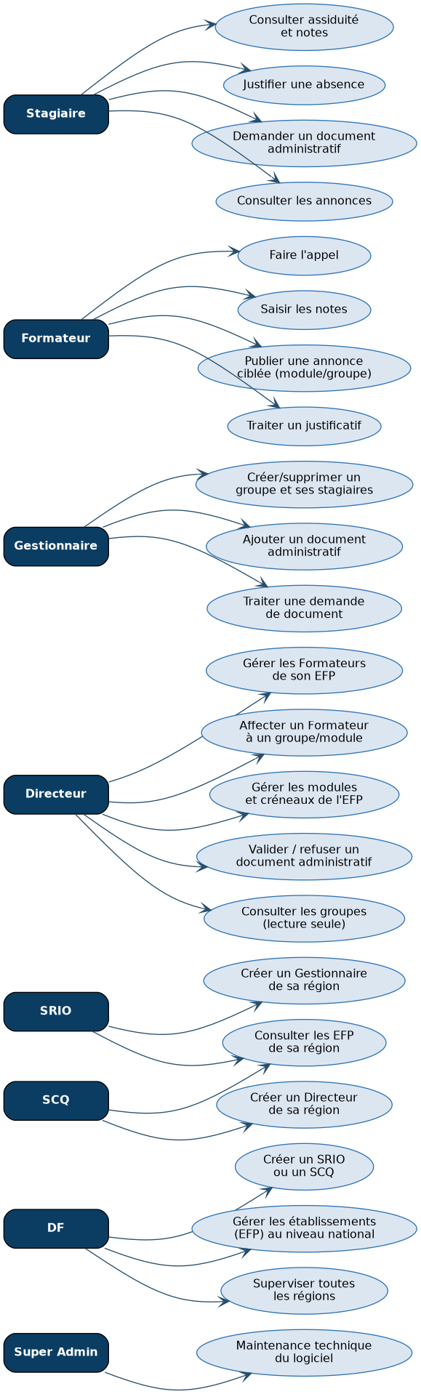
1.1. Acteurs identifies:

- Super Admin : maintenance technique de la plateforme uniquement ; aucun accès aux fonctions métier
- DF (Direction Formation) : seul rôle fonctionnel à portée nationale — crée les SRIO et les SCQ, gère les établissements (EFP) au niveau national
- SRIO : un par région, gère les Gestionnaires des établissements de sa région
- SCQ : un par région, gère les Directeurs des établissements de sa région
- Directeur : gère les Formateurs, les modules et les créneaux de son établissement ; consulte les groupes (classes) en lecture seule ; valide ou refuse les documents administratifs ajoutés par le gestionnaire
- Gestionnaire : seul responsable de la création et de la suppression des groupes (classes) et des stagiaires de son établissement ; ajoute des documents administratifs et traite les demandes de documents
- Formateur : fait l'appel de ses cours, saisit les notes, publie des annonces ciblées (cours ou classe), traite les justificatifs d'absence de ses cours
- Stagiaire : consulte son assiduité, ses notes et son emploi du temps, justifie ses absences, demande un document administratif, consulte les annonces

2. Diagramme de classes (Voir l’image du UML)
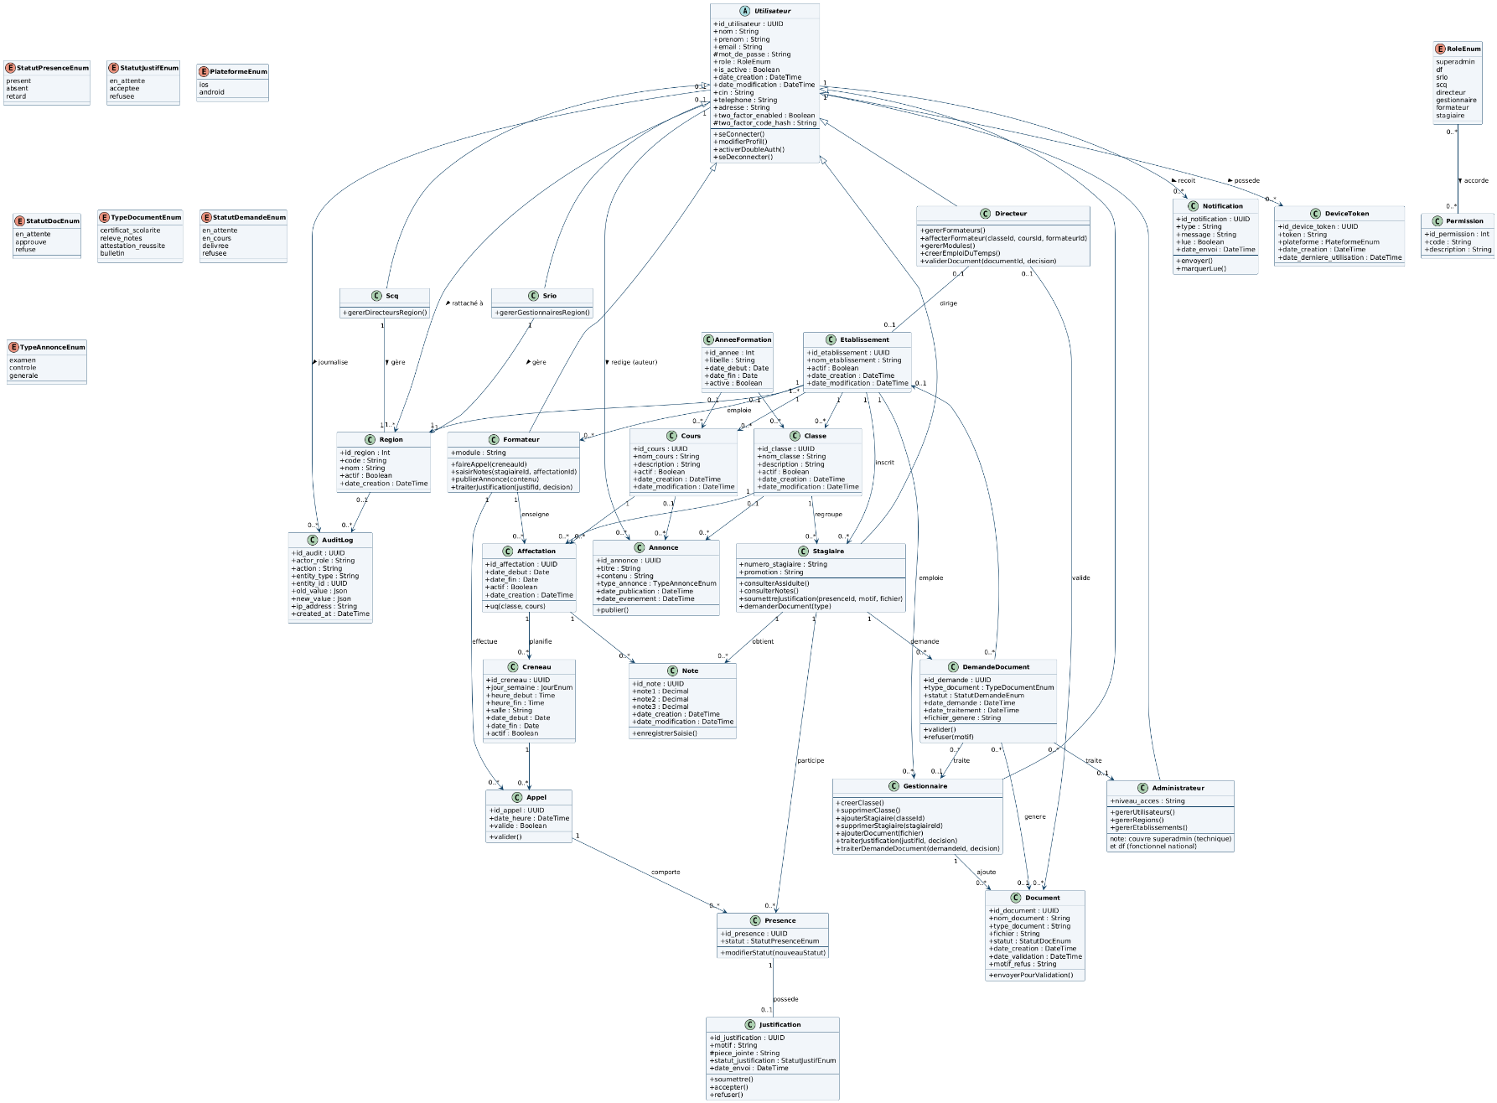

3. Diagrammes de séquence (UML)

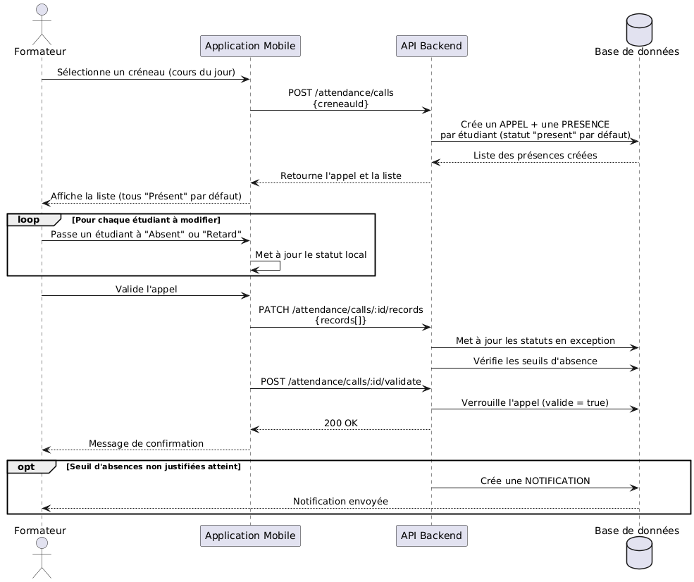
3.1. Séquence — « Faire l'appel »

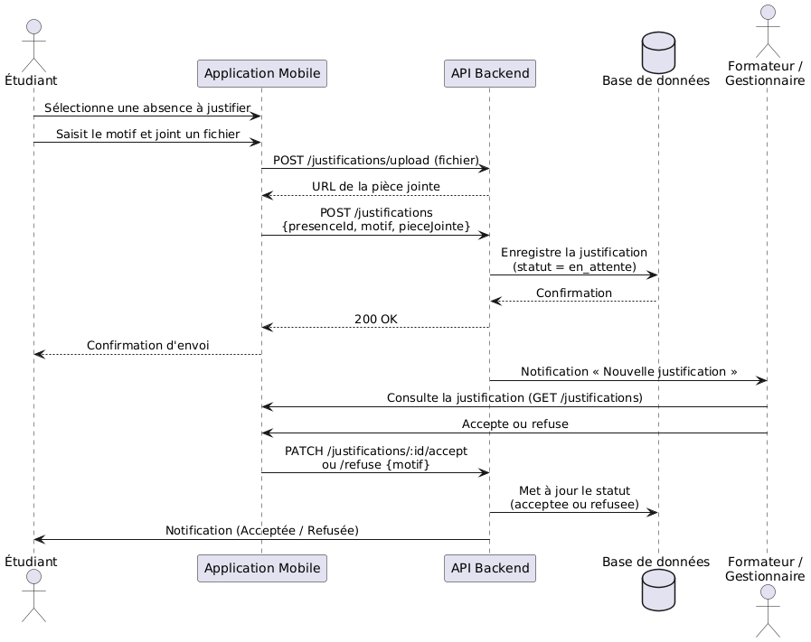
3.2. Séquence — « Justifier une absence »

3.3. Séquence — « Demander un document administratif »
1. Le stagiaire se connecte à l'application et accède à l'espace « Documents ».
2. Il sélectionne le type de document souhaité (bulletin, certificat de scolarité, relevé de notes ou attestation de réussite) et valide sa demande.
3. Le système enregistre la demande avec le statut « en attente » et la transmet au gestionnaire de l'établissement de le stagiaire.
4. Le gestionnaire consulte la demande et la traite : il la génère à partir d'un document déjà validé par le directeur (statut « délivrée »), ou la refuse avec un motif (statut « refusée »).
5. Le système envoie une notification à le stagiaire l'informant de l'issue de sa demande et, en cas d'acceptation, met à disposition le fichier généré.

3.4. Séquence — « Publier une annonce (examen ou contrôle) »
1. Le formateur (pour l'un de ses cours), le directeur ou le DF (portée générale ou de classe) se connecte et accède à l'espace « Annonces ».
2. Il saisit le titre, le contenu, le type d'annonce (examen, contrôle ou générale) et, le cas échéant, la classe ou le cours ciblé ainsi que la date de l'évènement.
3. Il publie l'annonce ; le système l'enregistre et détermine automatiquement la liste des destinataires (stagiaires du cours ou de la classe ciblée, ou l'ensemble des utilisateurs si l'annonce est générale).
4. Une notification est envoyée à chaque destinataire concerné, conformément à la règle de gestion RG11.

3.5. Séquence — « Gérer l'emploi du temps »
1. Le directeur (ou le DF) se connecte et accède à l'espace « Affectations » / « Emploi du temps ».
2. Il crée une affectation (classe, cours, formateur) puis crée, modifie ou supprime les créneaux (jour, heure de début, heure de fin, salle) associés à cette affectation ; la classe, le cours et le formateur doivent appartenir au même établissement (RG19). Ces actions sont réservées au DF et au directeur de l'établissement, conformément à la règle de gestion RG8.
3. Le système met à jour l'emploi du temps et le rend immédiatement consultable, en lecture seule, par les formateurs et les stagiaires concernés.

4. Modèle Conceptuel de Données – MCD
- STAGIAIRE, FORMATEUR, ADMINISTRATEUR, DIRECTEUR, GESTIONNAIRE, SRIO et SCQ modélisés comme vraies sous-entités liées à UTILISATEUR par spécialisation/généralisation totale et exclusive (T,X).

4.1. Entités et propriétés
Entité | Propriétés
UTILISATEUR (super-type) | id_utilisateur, nom, prénom, email, mot_de_passe, role, région, is_active, date_création, date_modification, cin, téléphone, adresse, two_factor_enabled
ADMINISTRATEUR (sous-type) | niveau_accès (couvre les rôles superadmin et df)
SRIO (sous-type) | aucun attribut propre (portée définie par le champ région de UTILISATEUR)
SCQ (sous-type) | aucun attribut propre (portée définie par le champ région de UTILISATEUR)
DIRECTEUR (sous-type) | aucun attribut propre
GESTIONNAIRE (sous-type) | aucun attribut propre
FORMATEUR (sous-type) | module
STAGIAIRE (sous-type) | numéro_stagiaire, promotion
REGION | id_region, code, nom, actif, date_creation
ANNEE_FORMATION | id_annee, libelle, date_debut, date_fin, active
ETABLISSEMENT | id_etablissement, nom_etablissement, actif, date_creation, date_modification
CLASSE | id_classe, nom_classe, description, actif, date_creation, date_modification
COURS | id_cours, nom_cours, description, actif, date_creation, date_modification
AFFECTATION | id_affectation, date_debut, date_fin, actif, date_creation (associe une classe, un cours et un formateur)
CRENEAU | id_creneau, jour_semaine, heure_debut, heure_fin, salle, date_debut, date_fin, actif
APPEL | id_appel, date_heure, valide
PRESENCE | id_presence, statut (défaut = présent)
JUSTIFICATION | id_justification, motif, pièce_jointe, statut_justification, date_envoi
NOTIFICATION | id_notification, type, message, lue, date_envoi
DEVICE_TOKEN | id_device_token, token, plateforme, date_creation, date_derniere_utilisation
DOCUMENT | id_document, nom_document, type_document, fichier, statut, date_creation, date_validation, motif_refus
DEMANDE_DOCUMENT | id_demande, type_document, statut, date_demande, date_traitement, fichier_genere
ANNONCE | id_annonce, titre, contenu, type_annonce, date_publication, date_evenement
NOTE | id_note, note1, note2, note3, date_creation, date_modification
PERMISSION | id_permission, code, description
ROLE_PERMISSION | role, id_permission (matrice des droits par rôle)
AUDIT_LOG | id_audit, actor_role, action, entity_type, entity_id, old_value, new_value, ip_address, created_at

4.2. Contrainte de généralisation/spécialisation
Élément | Valeur
Type | T, X
Signification | Tout UTILISATEUR appartient à exactement un sous-type parmi les sept : Administrateur (superadmin ou df), SRIO, SCQ, Directeur, Gestionnaire, Formateur ou Stagiaire

4.3. Associations et cardinalités
Association | Entité 1 | Card. | Entité 2 | Card.
SITUE_A | UTILISATEUR | 0,1 | REGION | 1,n
GERE_REGION | SRIO | 1,1 | REGION | 1,1
GERE_REGION | SCQ | 1,1 | REGION | 1,1
SITUE_DANS | ETABLISSEMENT | 1,n | REGION | 1,1
DIRIGE | DIRECTEUR | 0,1 | ETABLISSEMENT | 0,1
EMPLOIE | ETABLISSEMENT | 1,n | GESTIONNAIRE | 1,1
EMPLOIE | ETABLISSEMENT | 1,n | FORMATEUR | 1,1
INSCRIT_A | ETABLISSEMENT | 1,n | STAGIAIRE | 1,1
APPARTIENT | CLASSE | 1,n | STAGIAIRE | 0,1
RATTACHEE_A | CLASSE | 1,1 | ETABLISSEMENT | 1,n
CONCERNE (année) | CLASSE | 0,1 | ANNEE_FORMATION | 0,n
PROPOSE_PAR | COURS | 1,1 | ETABLISSEMENT | 1,n
CONCERNE (année) | COURS | 0,1 | ANNEE_FORMATION | 0,n
CONCERNE_CLASSE | CLASSE | 1,n | AFFECTATION | 1,1
CONCERNE_COURS | COURS | 1,n | AFFECTATION | 1,1
AFFECTE | FORMATEUR | 1,n | AFFECTATION | 1,1
PLANIFIE | AFFECTATION | 1,1 | CRENEAU | 0,n
CONCERNE_NOTE | AFFECTATION | 1,1 | NOTE | 0,n
OBTIENT | STAGIAIRE | 1,1 | NOTE | 0,n
DONNE_LIEU | CRENEAU | 1,1 | APPEL | 0,n
EFFECTUE | FORMATEUR | 1,1 | APPEL | 0,n
COMPORTE | APPEL | 1,1 | PRESENCE | 0,n
PARTICIPE | STAGIAIRE | 1,1 | PRESENCE | 0,n
POSSEDE (justif.) | PRESENCE | 1,1 | JUSTIFICATION | 0,1
RECOIT | UTILISATEUR | 1,1 | NOTIFICATION | 0,n
POSSEDE (token) | UTILISATEUR | 1,1 | DEVICE_TOKEN | 0,n
REDIGE | UTILISATEUR | 1,1 | ANNONCE | 0,n
AJOUTE | GESTIONNAIRE | 1,1 | DOCUMENT | 0,n
VALIDE | DIRECTEUR | 0,1 | DOCUMENT | 0,n
DEMANDE | STAGIAIRE | 1,1 | DEMANDE_DOCUMENT | 0,n
GENERE | DEMANDE_DOCUMENT | 0,n | DOCUMENT | 0,1
TRAITE_GEST | DEMANDE_DOCUMENT | 0,n | GESTIONNAIRE | 0,1
TRAITE_ADMIN | DEMANDE_DOCUMENT | 0,n | ADMINISTRATEUR | 0,1
CONCERNE_ETAB | DEMANDE_DOCUMENT | 0,n | ETABLISSEMENT | 0,1
PUBLIE_SUR_COURS | COURS | 0,1 | ANNONCE | 0,n
PUBLIE_SUR_CLASSE | CLASSE | 0,1 | ANNONCE | 0,n
ACCORDE | ROLE (domaine) | 0,n | PERMISSION | 0,n
JOURNALISE | UTILISATEUR | 0,1 | AUDIT_LOG | 0,n
CONCERNE_REGION | REGION | 0,1 | AUDIT_LOG | 0,n
CONCERNE_ETAB_LOG | ETABLISSEMENT | 0,1 | AUDIT_LOG | 0,n

4.4. Schéma MCD (Voir l’image du MCD)
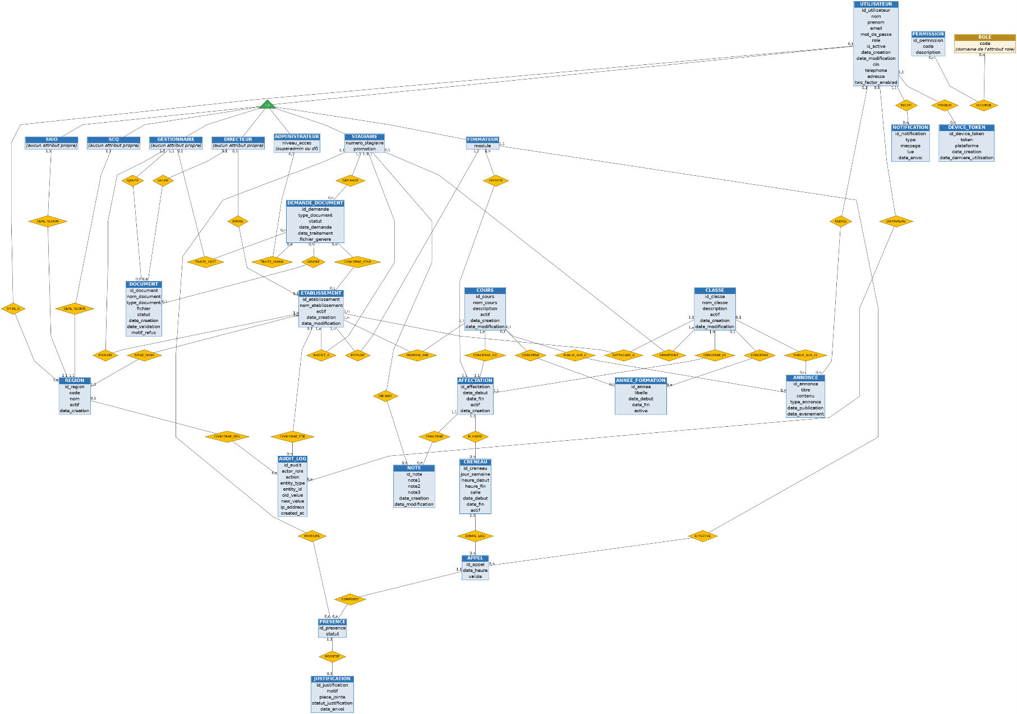

5. Modèle Logique de Données – MLD
REGION (id_region : INT, code : VARCHAR(30), nom : VARCHAR(150), actif : BOOLEAN, date_creation : DATETIME)

ANNEE_FORMATION (id_annee : INT, libelle : VARCHAR(20), date_debut : DATE, date_fin : DATE, active : BOOLEAN)

UTILISATEUR (id_utilisateur : UUID, nom : VARCHAR(100), prenom : VARCHAR(100), email : VARCHAR(255),
mot_de_passe : VARCHAR(255), role : ENUM, id_region# : INT, is_active : BOOLEAN,
date_creation : DATETIME, date_modification : DATETIME, cin : VARCHAR(20),
telephone : VARCHAR(30), adresse : VARCHAR(255), two_factor_enabled : BOOLEAN)
id_region# -> REGION.id_region

ADMINISTRATEUR (id_utilisateur# : UUID, niveau_acces : VARCHAR(30)) -- couvre superadmin et df
id_utilisateur# -> UTILISATEUR.id_utilisateur

SRIO (id_utilisateur# : UUID, id_region# : INT UNIQUE)
id_utilisateur# -> UTILISATEUR.id_utilisateur ; id_region# -> REGION.id_region

SCQ (id_utilisateur# : UUID, id_region# : INT UNIQUE)
id_utilisateur# -> UTILISATEUR.id_utilisateur ; id_region# -> REGION.id_region

DIRECTEUR (id_utilisateur# : UUID)
id_utilisateur# -> UTILISATEUR.id_utilisateur

GESTIONNAIRE (id_utilisateur# : UUID, id_etablissement# : UUID)
id_utilisateur# -> UTILISATEUR.id_utilisateur ; id_etablissement# -> ETABLISSEMENT.id_etablissement

FORMATEUR (id_utilisateur# : UUID, id_etablissement# : UUID, module : VARCHAR(100))
id_utilisateur# -> UTILISATEUR.id_utilisateur ; id_etablissement# -> ETABLISSEMENT.id_etablissement

STAGIAIRE (id_utilisateur# : UUID, numero_stagiaire : VARCHAR(30), promotion : VARCHAR(50),
id_etablissement# : UUID, id_classe# : UUID)
id_utilisateur# -> UTILISATEUR.id_utilisateur ; id_etablissement# -> ETABLISSEMENT.id_etablissement
id_classe# -> CLASSE.id_classe

ETABLISSEMENT (id_etablissement : UUID, nom_etablissement : VARCHAR(200), id_region# : INT,
id_directeur# : UUID UNIQUE nullable, actif : BOOLEAN, date_creation : DATETIME,
date_modification : DATETIME)
id_region# -> REGION.id_region ; id_directeur# -> DIRECTEUR.id_utilisateur

CLASSE (id_classe : UUID, id_etablissement# : UUID, id_annee_formation# : INT nullable,
nom_classe : VARCHAR(100), description : VARCHAR(255), actif : BOOLEAN,
date_creation : DATETIME, date_modification : DATETIME)
id_etablissement# -> ETABLISSEMENT.id_etablissement ; id_annee_formation# -> ANNEE_FORMATION.id_annee

COURS (id_cours : UUID, id_etablissement# : UUID, id_annee_formation# : INT nullable,
nom_cours : VARCHAR(150), description : VARCHAR(500), actif : BOOLEAN,
date_creation : DATETIME, date_modification : DATETIME)
id_etablissement# -> ETABLISSEMENT.id_etablissement ; id_annee_formation# -> ANNEE_FORMATION.id_annee

AFFECTATION (id_affectation : UUID, id_classe# : UUID, id_cours# : UUID, id_formateur# : UUID,
date_debut : DATE, date_fin : DATE, actif : BOOLEAN, date_creation : DATETIME)
-- UNIQUE(id_classe, id_cours)
id_classe# -> CLASSE.id_classe ; id_cours# -> COURS.id_cours ; id_formateur# -> FORMATEUR.id_utilisateur

CRENEAU (id_creneau : UUID, jour_semaine : ENUM, heure_debut : TIME, heure_fin : TIME,
salle : VARCHAR(50), id_affectation# : UUID, date_debut : DATE, date_fin : DATE, actif : BOOLEAN)
id_affectation# -> AFFECTATION.id_affectation

APPEL (id_appel : UUID, date_heure : DATETIME, valide : BOOLEAN, id_creneau# : UUID, id_formateur# : UUID)
id_creneau# -> CRENEAU.id_creneau ; id_formateur# -> FORMATEUR.id_utilisateur

PRESENCE (id_presence : UUID, statut : ENUM('present','absent','retard'), id_appel# : UUID,
id_stagiaire# : UUID) -- UNIQUE(id_appel, id_stagiaire)
id_appel# -> APPEL.id_appel ; id_stagiaire# -> STAGIAIRE.id_utilisateur

JUSTIFICATION (id_justification : UUID, motif : TEXT, piece_jointe : VARCHAR(512),
statut_justification : ENUM('en_attente','acceptee','refusee'), date_envoi : DATETIME,
id_presence# : UUID UNIQUE)
id_presence# -> PRESENCE.id_presence

NOTE (id_note : UUID, id_stagiaire# : UUID, id_affectation# : UUID, note1/2/3 : DECIMAL(5,2),
date_creation : DATETIME, date_modification : DATETIME) -- UNIQUE(id_stagiaire, id_affectation)
id_stagiaire# -> STAGIAIRE.id_utilisateur ; id_affectation# -> AFFECTATION.id_affectation

NOTIFICATION (id_notification : UUID, type : VARCHAR(50), message : TEXT, lue : BOOLEAN,
date_envoi : DATETIME, id_utilisateur# : UUID)
id_utilisateur# -> UTILISATEUR.id_utilisateur

DEVICE_TOKEN (id_device_token : UUID, token : VARCHAR(255), plateforme : ENUM('ios','android'),
date_creation : DATETIME, date_derniere_utilisation : DATETIME, id_utilisateur# : UUID)
id_utilisateur# -> UTILISATEUR.id_utilisateur

DOCUMENT (id_document : UUID, nom_document : VARCHAR(255), type_document : VARCHAR(100),
fichier : VARCHAR(512), statut : ENUM('en_attente','approuve','refuse'), date_creation : DATETIME,
date_validation : DATETIME, motif_refus : VARCHAR(500), id_gestionnaire# : UUID, id_directeur# : UUID)
id_gestionnaire# -> GESTIONNAIRE.id_utilisateur ; id_directeur# -> DIRECTEUR.id_utilisateur

DEMANDE_DOCUMENT (id_demande : UUID, type_document : ENUM('certificat_scolarite','releve_notes',
'attestation_reussite','bulletin'), id_document# : UUID, id_gestionnaire# : UUID,
id_etablissement# : UUID, statut : ENUM('en_attente','en_cours','delivree','refusee'),
date_demande : DATETIME, date_traitement : DATETIME, fichier_genere : VARCHAR(512),
id_stagiaire# : UUID, id_administrateur# : UUID)
id_stagiaire# -> STAGIAIRE.id_utilisateur ; id_document# -> DOCUMENT.id_document
id_gestionnaire# -> GESTIONNAIRE.id_utilisateur ; id_etablissement# -> ETABLISSEMENT.id_etablissement
id_administrateur# -> ADMINISTRATEUR.id_utilisateur

ANNONCE (id_annonce : UUID, titre : VARCHAR(150), contenu : TEXT,
type_annonce : ENUM('examen','controle','generale'), date_publication : DATETIME,
date_evenement : DATETIME, id_cours# : UUID, id_classe# : UUID, id_auteur# : UUID)
id_cours# -> COURS.id_cours ; id_classe# -> CLASSE.id_classe ; id_auteur# -> UTILISATEUR.id_utilisateur

PERMISSION (id_permission : INT, code : VARCHAR(80), description : VARCHAR(255))

ROLE_PERMISSION (role : ENUM, id_permission# : INT) -- PK(role, id_permission)
id_permission# -> PERMISSION.id_permission

AUDIT_LOG (id_audit : UUID, actor_id# : UUID nullable, actor_role : VARCHAR(30), action : VARCHAR(80),
entity_type : VARCHAR(80), entity_id : UUID, id_region# : INT nullable,
id_etablissement# : UUID nullable, old_value : JSON, new_value : JSON,
ip_address : VARCHAR(64), created_at : DATETIME)
actor_id# -> UTILISATEUR.id_utilisateur ; id_region# -> REGION.id_region
id_etablissement# -> ETABLISSEMENT.id_etablissement

4.5. Schéma MLD (Voir l’image du MLD)
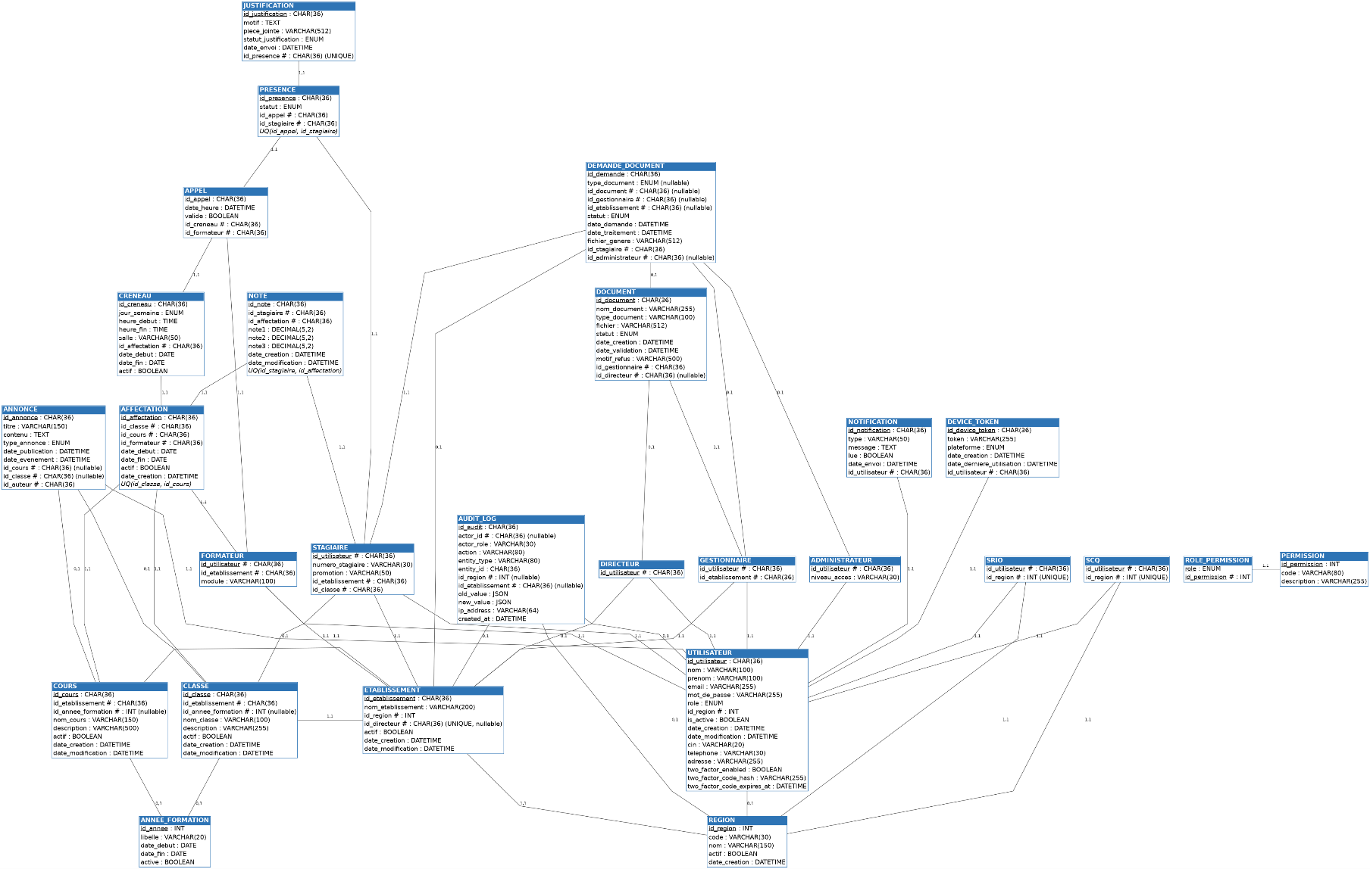

6. Dictionnaire de données

6.1. UTILISATEUR
Champ | Type | Taille | Contrainte
id_utilisateur | UUID | - | PK
nom | VARCHAR | 100 | NOT NULL
prenom | VARCHAR | 100 | NOT NULL
email | VARCHAR | 255 | UNIQUE, NOT NULL — protégé en UML
mot_de_passe | VARCHAR | 255 | NOT NULL (hashé) — privé en UML
role | ENUM | - | 'superadmin','df','srio','scq','directeur','gestionnaire','formateur','stagiaire' — DEFAULT 'stagiaire'
id_region | INT | - | FK → REGION, nullable
is_active | BOOLEAN | - | DEFAULT true — support de la désactivation (RG18)
date_creation | DATETIME | - | NOT NULL
date_modification | DATETIME | - | NOT NULL, mise à jour automatique
cin | VARCHAR | 20 | UNIQUE, nullable
telephone | VARCHAR | 30 | nullable
adresse | VARCHAR | 255 | nullable
two_factor_enabled | BOOLEAN | - | DEFAULT false

6.2. FORMATEUR / STAGIAIRE / ADMINISTRATEUR / DIRECTEUR / GESTIONNAIRE / SRIO / SCQ
Champ | Type | Taille | Contrainte
id_utilisateur | UUID | - | PK, FK → UTILISATEUR (commun aux 7 sous-types)
niveau_acces (Administrateur) | VARCHAR | 30 | NOT NULL — distingue 'technical' (superadmin) et 'functional' (df)
(SRIO) | - | - | aucun champ propre — portée = UTILISATEUR.id_region
(SCQ) | - | - | aucun champ propre — portée = UTILISATEUR.id_region
(Directeur) | - | - | aucun champ propre
id_etablissement (Gestionnaire) | UUID | - | FK → ETABLISSEMENT, NOT NULL
id_etablissement (Formateur) | UUID | - | FK → ETABLISSEMENT, NOT NULL
module (Formateur) | VARCHAR | 100 | nullable
numero_stagiaire (Stagiaire) | VARCHAR | 30 | UNIQUE, NOT NULL
promotion (Stagiaire) | VARCHAR | 50 | NOT NULL
id_etablissement (Stagiaire) | UUID | - | FK → ETABLISSEMENT, NOT NULL
id_classe (Stagiaire) | UUID | - | FK → CLASSE, nullable

6.3. REGION
Champ | Type | Taille | Contrainte
id_region | INT | - | PK
code | VARCHAR | 30 | UNIQUE, NOT NULL
nom | VARCHAR | 150 | NOT NULL
actif | BOOLEAN | - | DEFAULT true
date_creation | DATETIME | - | NOT NULL

6.4. ANNEE_FORMATION
Champ | Type | Taille | Contrainte
id_annee | INT | - | PK
libelle | VARCHAR | 20 | UNIQUE, NOT NULL (ex. « 2025-2026 »)
date_debut | DATE | - | nullable
date_fin | DATE | - | nullable
active | BOOLEAN | - | DEFAULT true

6.5. ETABLISSEMENT
Champ | Type | Taille | Contrainte
id_etablissement | UUID | - | PK
nom_etablissement | VARCHAR | 200 | UNIQUE, NOT NULL
id_region | INT | - | FK → REGION, NOT NULL
id_directeur | UUID | - | FK → DIRECTEUR, UNIQUE, nullable
actif | BOOLEAN | - | DEFAULT true
date_creation | DATETIME | - | NOT NULL
date_modification | DATETIME | - | NOT NULL

6.6. CLASSE
Champ | Type | Taille | Contrainte
id_classe | UUID | - | PK
id_etablissement | UUID | - | FK → ETABLISSEMENT, NOT NULL
id_annee_formation | INT | - | FK → ANNEE_FORMATION, nullable
nom_classe | VARCHAR | 100 | UNIQUE, NOT NULL
description | VARCHAR | 255 | nullable
actif | BOOLEAN | - | DEFAULT true
date_creation | DATETIME | - | NOT NULL
date_modification | DATETIME | - | NOT NULL

6.7. COURS
Champ | Type | Taille | Contrainte
id_cours | UUID | - | PK
id_etablissement | UUID | - | FK → ETABLISSEMENT, NOT NULL
id_annee_formation | INT | - | FK → ANNEE_FORMATION, nullable
nom_cours | VARCHAR | 150 | NOT NULL
description | VARCHAR | 500 | nullable
actif | BOOLEAN | - | DEFAULT true
date_creation | DATETIME | - | NOT NULL
date_modification | DATETIME | - | NOT NULL

6.8. AFFECTATION
Champ | Type | Taille | Contrainte
id_affectation | UUID | - | PK
id_classe | UUID | - | FK → CLASSE
id_cours | UUID | - | FK → COURS
id_formateur | UUID | - | FK → FORMATEUR
date_debut | DATE | - | nullable
date_fin | DATE | - | nullable
actif | BOOLEAN | - | DEFAULT true
date_creation | DATETIME | - | NOT NULL
— | — | — | UNIQUE(id_classe, id_cours) ; classe/cours/formateur doivent appartenir au même EFP (RG19)

6.9. NOTE
Champ | Type | Taille | Contrainte
id_note | UUID | - | PK
id_stagiaire | UUID | - | FK → STAGIAIRE
id_affectation | UUID | - | FK → AFFECTATION
note1 / note2 / note3 | DECIMAL | 5,2 | nullable — CHECK entre 0 et 20
date_creation | DATETIME | - | NOT NULL
date_modification | DATETIME | - | NOT NULL, mise à jour automatique
— | — | — | UNIQUE(id_stagiaire, id_affectation)

6.10. APPEL
Champ | Type | Taille | Contrainte
id_appel | UUID | - | PK
date_heure | DATETIME | - | NOT NULL
valide | BOOLEAN | - | DEFAULT false — privé en UML
id_creneau | UUID | - | FK → CRENEAU
id_formateur | UUID | - | FK → FORMATEUR

6.11. PRESENCE
Champ | Type | Taille | Contrainte
id_presence | UUID | - | PK
statut | ENUM | - | 'present','absent','retard' — DEFAULT 'present'
id_appel | UUID | - | FK → APPEL
id_stagiaire | UUID | - | FK → STAGIAIRE
— | — | — | UNIQUE(id_appel, id_stagiaire)

6.12. JUSTIFICATION
Champ | Type | Taille | Contrainte
id_justification | UUID | - | PK
motif | TEXT | - | NOT NULL
piece_jointe | VARCHAR | 512 | URL/chemin fichier, nullable — protégé en UML
statut_justification | ENUM | - | 'en_attente','acceptee','refusee' — DEFAULT 'en_attente'
date_envoi | DATETIME | - | NOT NULL
id_presence | UUID | - | FK → PRESENCE, UNIQUE

6.13. NOTIFICATION
Champ | Type | Taille | Contrainte
id_notification | UUID | - | PK
type | VARCHAR | 50 | NOT NULL
message | TEXT | - | NOT NULL
lue | BOOLEAN | - | DEFAULT false — privé en UML
date_envoi | DATETIME | - | NOT NULL
id_utilisateur | UUID | - | FK → UTILISATEUR

6.14. CRENEAU
Champ | Type | Taille | Contrainte
id_creneau | UUID | - | PK
jour_semaine | ENUM | - | 'lundi'...'dimanche' — NOT NULL
heure_debut | TIME | - | NOT NULL
heure_fin | TIME | - | NOT NULL — CHECK heure_fin > heure_debut
salle | VARCHAR | 50 | NOT NULL
id_affectation | UUID | - | FK → AFFECTATION
date_debut | DATE | - | nullable
date_fin | DATE | - | nullable
actif | BOOLEAN | - | DEFAULT true

6.15. DOCUMENT
Champ | Type | Taille | Contrainte
id_document | UUID | - | PK
nom_document | VARCHAR | 255 | NOT NULL
type_document | VARCHAR | 100 | NOT NULL
fichier | VARCHAR | 512 | URL/chemin fichier, NOT NULL
statut | ENUM | - | 'en_attente','approuve','refuse' — DEFAULT 'en_attente'
date_creation | DATETIME | - | NOT NULL
date_validation | DATETIME | - | nullable
motif_refus | VARCHAR | 500 | nullable
id_gestionnaire | UUID | - | FK → GESTIONNAIRE
id_directeur | UUID | - | FK → DIRECTEUR, nullable

6.16. DEMANDE_DOCUMENT
Champ | Type | Taille | Contrainte
id_demande | UUID | - | PK
type_document | ENUM | - | 'certificat_scolarite','releve_notes','attestation_reussite','bulletin' — nullable
id_document | UUID | - | FK → DOCUMENT, nullable
id_gestionnaire | UUID | - | FK → GESTIONNAIRE, nullable
id_etablissement | UUID | - | FK → ETABLISSEMENT, nullable
statut | ENUM | - | 'en_attente','en_cours','delivree','refusee' — DEFAULT 'en_attente'
date_demande | DATETIME | - | NOT NULL
date_traitement | DATETIME | - | nullable
fichier_genere | VARCHAR | 512 | URL/chemin du PDF généré, nullable
id_stagiaire | UUID | - | FK → STAGIAIRE
id_administrateur | UUID | - | FK → ADMINISTRATEUR, nullable

6.17. ANNONCE
Champ | Type | Taille | Contrainte
id_annonce | UUID | - | PK
titre | VARCHAR | 150 | NOT NULL
contenu | TEXT | - | NOT NULL
type_annonce | ENUM | - | 'examen','controle','generale'
date_publication | DATETIME | - | NOT NULL
date_evenement | DATETIME | - | nullable
id_cours | UUID | - | FK → COURS, nullable
id_classe | UUID | - | FK → CLASSE, nullable
id_auteur | UUID | - | FK → UTILISATEUR

6.18. DEVICE_TOKEN
Champ | Type | Taille | Contrainte
id_device_token | UUID | - | PK
token | VARCHAR | 255 | UNIQUE, NOT NULL
plateforme | ENUM | - | 'ios','android'
date_creation | DATETIME | - | NOT NULL
date_derniere_utilisation | DATETIME | - | NOT NULL
id_utilisateur | UUID | - | FK → UTILISATEUR

6.19. PERMISSION
Champ | Type | Taille | Contrainte
id_permission | INT | - | PK
code | VARCHAR | 80 | UNIQUE, NOT NULL
description | VARCHAR | 255 | nullable

6.20. ROLE_PERMISSION
Champ | Type | Taille | Contrainte
role | ENUM | - | PK (partie 1) — l'un des 8 rôles de UTILISATEUR
id_permission | INT | - | PK (partie 2), FK → PERMISSION

6.21. AUDIT_LOG
Champ | Type | Taille | Contrainte
id_audit | UUID | - | PK
actor_id | UUID | - | FK → UTILISATEUR, nullable
actor_role | VARCHAR | 30 | NOT NULL
action | VARCHAR | 80 | NOT NULL (ex. create_user, deactivate_user)
entity_type | VARCHAR | 80 | NOT NULL
entity_id | UUID | - | NOT NULL
id_region | INT | - | FK → REGION, nullable
id_etablissement | UUID | - | FK → ETABLISSEMENT, nullable
old_value | JSON | - | nullable
new_value | JSON | - | nullable
ip_address | VARCHAR | 64 | nullable
created_at | DATETIME | - | NOT NULL

7. Règles de gestion
# | Règle
RG1 | Un stagiaire est automatiquement marqué « Présent » à la création de chaque enregistrement de présence
RG2 | Un seul statut actif par stagiaire et par appel (Présent, Absent ou Retard — UNIQUE(id_appel, id_stagiaire))
RG3 | Un appel ne peut être validé qu'une seule fois (verrouillage après validation)
RG4 | Une justification ne peut être soumise que pour une présence au statut « Absent » ou « Retard », et une seule justification par présence (UNIQUE)
RG5 | Une notification d'alerte est déclenchée si le nombre d'absences non justifiées atteint le seuil paramétré
RG6 | Seul le formateur du cours concerné peut accepter ou refuser un justificatif ; le DF conserve un accès de consultation nationale (le gestionnaire n'intervient plus sur les justificatifs)
RG7 | Tout utilisateur appartient à exactement un rôle parmi huit : Super Admin, DF, SRIO, SCQ, Directeur, Gestionnaire, Formateur ou Stagiaire (spécialisation totale et exclusive)
RG8 | Seuls le DF ou le Directeur de l'EFP concerné peuvent créer, modifier ou supprimer une affectation (classe/cours/formateur) ou un créneau
RG9 | Une demande de document administratif (bulletin, certificat de scolarité, relevé de notes, attestation de réussite) ne peut être soumise que par le stagiaire concerné, pour lui-même
RG10 | Une demande de document ne peut être traitée (générée ou refusée) que par un gestionnaire ; son statut passe alors de « en attente » à « délivrée » ou « refusée »
RG11 | La publication d'une annonce d'examen ou de contrôle déclenche automatiquement l'envoi d'une notification aux stagiaires du cours ou de la classe concernée, ou à tous les utilisateurs si l'annonce est générale
RG12 | Seuls un formateur (pour ses propres cours), ou un DF/Directeur (portée générale ou de classe) peuvent publier une annonce
RG13 | Un utilisateur peut enregistrer plusieurs tokens d'appareil (un par terminal mobile utilisé) ; la suppression de son compte entraîne la suppression de tous ses tokens enregistrés
RG14 | Un document administratif ajouté par un gestionnaire doit être validé (approuvé ou refusé avec motif) par le directeur de l'établissement avant d'être proposé aux stagiaires
RG15 | Une note (note1, note2, note3) est unique par couple (stagiaire, affectation) et doit être comprise entre 0 et 20
RG16 | Un stagiaire, un gestionnaire et un formateur sont rattachés à exactement un établissement (EFP) ; un directeur dirige au plus un établissement (relation 0,1 – 0,1)
RG17 | Une affectation associe une classe, un cours et un formateur de manière unique (UNIQUE(id_classe, id_cours)) ; elle porte les créneaux et les notes propres à cette combinaison
RG18 | Un compte n'est jamais supprimé physiquement : sa désactivation (is_active = false) est historisée dans AUDIT_LOG avec l'acteur, la date et le motif
RG19 | La classe, le cours et le formateur d'une affectation doivent appartenir au même établissement (EFP) que celui qui crée l'affectation
RG20 | La création des comptes suit une hiérarchie stricte : le DF crée les SRIO et les SCQ ; le SRIO crée les Gestionnaires de sa région ; le SCQ crée les Directeurs de sa région ; le Directeur crée les Formateurs de son EFP ; le Gestionnaire crée les Stagiaires de son EFP
RG21 | Le SRIO et le SCQ n'agissent que sur les utilisateurs et établissements de leur propre région (UTILISATEUR.id_region) ; un seul SRIO et un seul SCQ sont actifs par région
RG22 | Le Directeur et le Gestionnaire n'agissent que sur les données de leur propre établissement (EFP)
RG23 | Le Directeur dispose d'un accès en lecture seule aux groupes (classes) de son établissement ; seul le Gestionnaire peut créer ou supprimer un groupe et y ajouter ou retirer des stagiaires
RG24 | Le Super Admin n'exerce aucune fonction métier : son rôle se limite à la maintenance technique de la plateforme (RG7)

